بسم الله الرحمن الرحيم
مذكرات الوحدة الأولى من المقطع الثالث

الهوية الوطنية
خدمة الأرض
للسنة الثالثة

2025/2024


لوحة القيادة الأسبوعية
الأنشطة | الميادين |  | المحتوى | الكفاءة الختامية
لغة عربية | فهم المنطوق و التعبير الشفوي | النص المنطوق | أحب وطني | يفهم خطابات منطوقة من مختلف الأنماط مع التركيز على النمط السردي و يتجاوب معه
لغة عربية | فهم المنطوق و التعبير الشفوي | الأساليب | الاستثناء والتعليل | يسرد حدثا انطلاقا من سندات متنوعة في وضعيات تواصلية دالة
لغة عربية | فهم المكتوب والتعبير الكتابي | التراكيب النحوية | الفعل الماضي | يقرأ نصوصا من مختلف الأنماط مع التركيز على النمط السردي تتكون من 80 إلى 100 كلمة أغلبها مشكولة قراءة سليمة و يفهمها
لغة عربية | فهم المكتوب والتعبير الكتابي | الصرف/ الإملاء | التنوين بالفتح
لغة عربية | فهم المكتوب والتعبير الكتابي | الرصيد اللغوي | المهن
لغة عربية | فهم المكتوب والتعبير الكتابي | القراءة والمطالعة | خدمة الأرض
لغة عربية | فهم المكتوب والتعبير الكتابي | المحفوظات | البستاني
لغة عربية | فهم المكتوب والتعبير الكتابي | إنتاج كتابي | إغناء نص بعلامات الترقيم | ينتج كتابة نصوصا من أربعة إلى ستة أسطر من مختلف الأنماط مع التركيز على النمط السردي في وضعيات تواصلية دالة
لغة عربية | فهم المكتوب والتعبير الكتابي | المشروع | إنجاز بطاقة السيرة الذاتية
رياضيات |  | الأعداد و الحساب | علاقات حسابية بين الأعداد (1)  مشكلات جمعية وطرحية | يحل مشكلات بتجنيد معارفه المتعلقة بالأعداد الطبيعية الأصغر من  100000 (قراءة و كتابة ،مقارنة وترتيبا والعلاقات بينها واستعمال المعلومات الموجودة في كتابتها)و عمليات الجمع و الطرح و الضرب و الحساب بنوعيه (آلي و متمعن فيه)
 |  | تنظيم معطيات | / | يحل مشكلات باستعمال معلومات عددية منظمة في قوائم أو جداول أو مخططات أو صور و ينظم معلومات في جدول
 |  | الفضاء و الهندسة | / | يحل مشكلات متعلقة بوصف تنقل أو تحديد موقع شيء في الفضاء أو على مخطط ونقل شكل أو مقارنة أطوال أو إستقامية أو التعامد أو التناظر المحوري باستعمال مصطلحات مناسبة
 |  | المقادير و القياس | قياس أطوال | يحل مشكلات متعلقة بمقارنة و قياس مقادير (أطوال/كتل/سعات/مدد) باستعمال الأدوات و الوحدات المناسبة (أجزاء و مضاعفات المتر ،الغرام ومضاعفاته ،اللتر و أجزاؤه ، يوم ،شهر ،سنة ، h ;min;s
تربية اسلامية |  | القرآن الكريم والحديث النبوي الشريف | / | يحسن المتعلم استظهار ماحفظ من القرآن الكريم والحديث الشريف في وضعيات التعلم و الأداء
 |  | مبادئ أولية في العقيدة الإسلامية والعبادات | / | يعدد المتعلم أركان الإيمان وقواعد الإسلام ويعرف بعض أركان الإيمان(الله الملائكة)ويذكر بعض أسماء الله الحسنى في وضعيات تعلمية ويبدي أثرها في التواصل مع محيطه ويحسن تناول المعارف المتعلقة بالوضوء والصلاة و كيفية أدائهما ويوظفها في وضعيات الممارسة.
 |  | تهذيب السلوك | التبذير | يجسد المتعلم بسلوكه اليومي جملة المعارف والقيم المكتسبة ويمارسها
 |  | السيرة النبوية | / | يعرف المتعلم محطات من سيرة النبي صلى الله عليه و سلم و أخلاقه ويسترشد بالمواعظ الأخلاقية من سلوكه و مناقبه و يتعرف على قصتي آدم و نوح عليهما السلام
تاريخ |  | التاريخ العام | أنواع الآثار القديمة | يتمرس على بناء مفاهيم تخص الزمن ، الحدث ، السلم الزمني ، الاثار،مصادر المعلومة التاريخية
جغرافيا |  | أدوات و مفاهيم المادة | / | يختار المسار المناسب للتوجه والتنقل بعد الكشف عن معالم مكانية في محيطه القريب
تربية مدنية |  | الحياة الجماعية | أحافظ على سلامتي | يعبر عن سلوك إيجابي تجاه الذات والآخرين من خلال احترامه للقواعد الصحيةوالقواعد العامة في محيطه
تربية علمية |  | الإنسان و المحيط | نظام الأسنان عند الحيوان | يحافظ على صحته و يهتم بصحة غيره باحترام القواعد الصحيّة بتجنيد موارده حول بعض مظاهر الوظائف الحيوية عند الانسان
تربية فنية | ت تشكيلية | فن الرسم و التلوين | / | ينجز عملا فنيا تعبيريا فرديا أو جماعيا مركبا ذو بعدين أو ثلاثة أبعاد يطبق فيه قاعدة الألوان الحارة والباردة صد المحافظة على البيئة والمحيط و تذوق جمالهما.
تربية فنية | ت موسيقية | التذوق الموسيقي و الاستماع | التشكيل الثنائي | يستمع إلى التشكيلات و المجموعات الموسقية قصد التعرف عليها وعلى نوع الموسيقى التي تعزفها
تربية فنية | ت موسيقية | النشيد و الأغاني التربوية | أنشودة الماء | يؤدي مجموعة من الأغاني التربوية و الأناشيد

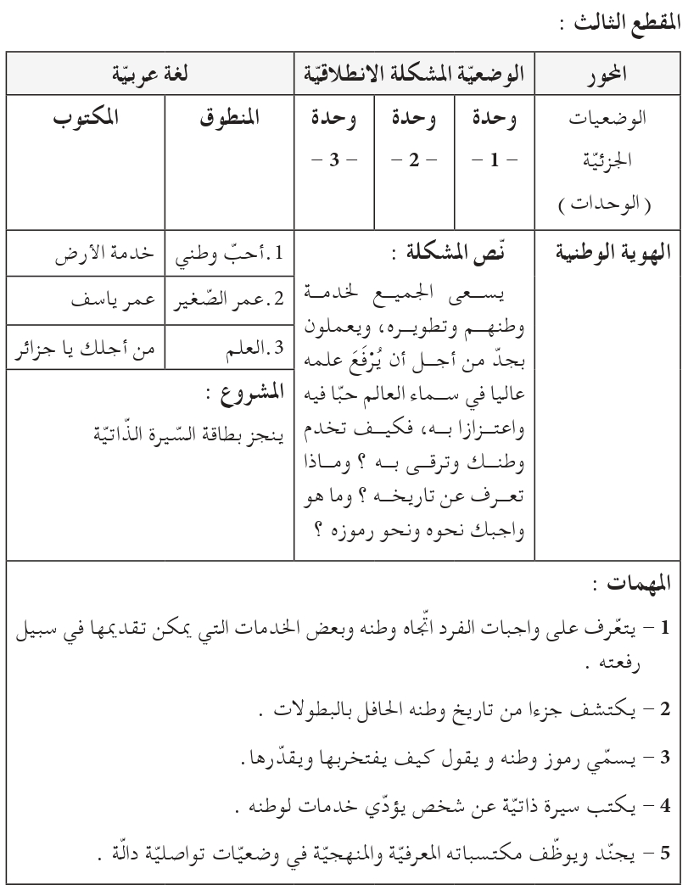

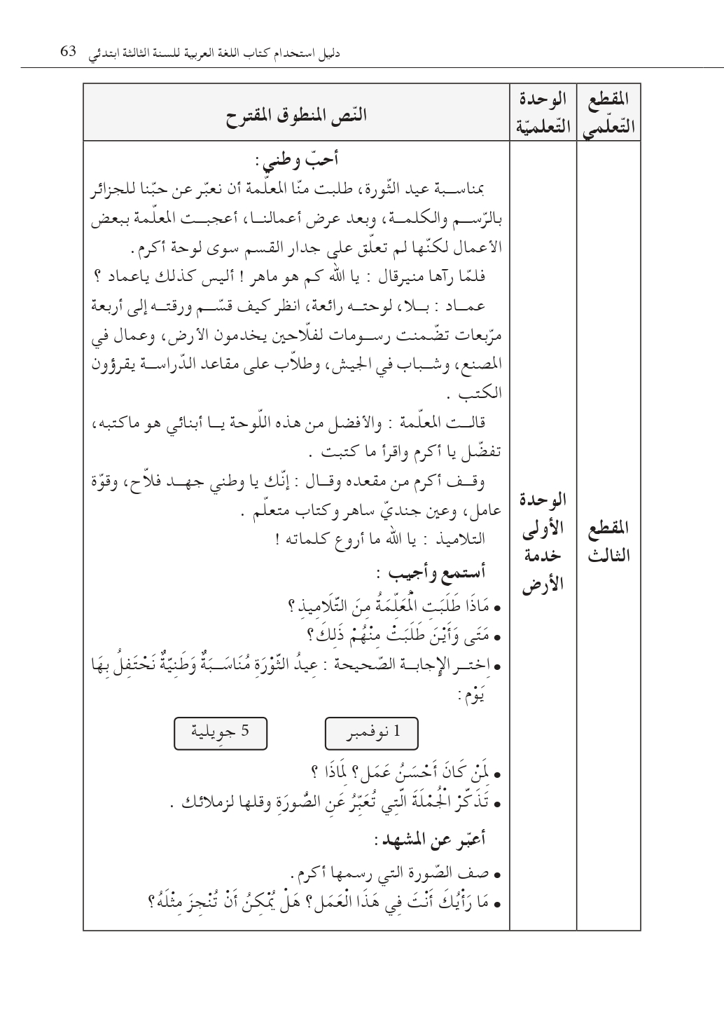

مذكرة بيداغوجية في اللغة العربية
السنة الثالثة
المقطع : االهوية الوطنية النص المنطوق: أحب وطني
الميدان: فهم المنطوق و التعبير الشفوي النشاط : فهم المنطوق + التعبير الشفوي المدة : 30 د + 30 د
الهدف :  - يُبدي فهمه العام للموضوع و يتجاوب معه و يعبر عن حبه لوطنه بطريقته الخاصة .  - يستعمل الاستثناء والتعليل (سوى،غير،إلا/ لأن،لـ ...) في تعبيره و تواصله . | الوسائل :  - النص المنطوق ، صور و سندات الكتاب

المراحل |  | الوضعيات التعلمية و النشاط المقترح | مؤشرات التقويم
مرحلة الانطلاق |  | يقوم المعلم بعرض الوضعية الإنطلاقية الأم و شرحها للتلاميذ دون حلّها (الحل في أسبوع الإدماج) في مدة 10 دقائق و مناقشتها معهم .  يطرح بعض الأسئلة من أجل استنطاق المهمات و التركيز على المهمة الأولى :  يتعرف على واجبات الفرد اتجاه وطنه وبعض الخدمات التي يمكن أن يقوم بها من أجل رفعته . | يصوغ أجوبة تدل على فهم السؤال  يستعمل الرصيد اللغوي
بناء التعلمات | فهم المنطوق | النشاط 1: عرض المنطوق  - تهيئة جو الإستماع المناسب من انتباه و متابعة  - عرض النص المنطوق مع مراعاة الجوانب التالية: الفكري / اللغوي / اللفظي / اللمحي (الإيحاء والإيماء).  النشاط 2: التحاور  - تجزئة النص المنطوق قراءة والإجابة ثم أجرأة أحداثه.  - طرح الأسئلة المرفقة بالنص المنطوق من الدليل  النشاط 3: تقييم النص المنطوق  - طرح سؤال أخير من أجل استخراج القيم من النص المنطوق  - من يستخرج لنا قيمة هامة من هذا النص؟  - استخلاص القيم من النص المنطوق و تدوينها على السبورة .  تشجيع المبدعين ، حب الوطن | يستمع إلى النص  تصدر عنه اشارات و ايحاءات تدل على اهتمامه بالموضوع  يجيب بجمل تامة المعنى  يستخرج القيم من النص  يعبر شفويا عن مشهد  و يعيد بناء النص المنطوق  يبدي رأيه  يبني جملا استنادا إلى النص  يقرأ الجمل و يوظف الصيغ  يؤدي دورا متقمصا شخصية
بناء التعلمات | تعبير شفوي | النشاط 1: التحاور حول النص المنطوق  - العودة إلى الصورة ص 43 و مطالبة التلاميذ بالتعبير عن أحداثها (بعد القيام بفك رموز الصورة و محتوياتها ) كما يمكن الاستعانة بصور خارجية  - تحفيز التلاميذ إلى إبداء الرأي و التعبير عن الأحاسيس و المشاعر  النشاط 2: أشاهد و أتحدث  - دفع التلاميذ إلى تأمل الصور و التعبير عنها انطلاقا من تعليمات محددة تؤدي إلى تفصيل مضمون السند  - ترك الحرية للتلاميذ للتعبير عن السند و استذكار أحداث النص المنطوق  النشاط 3: أستعمل الصيغ  - مواصلة طرح الأسئلة وصولا إلى استخراج الصيغ المراد دراستها .  - لم تعلق المعلم سوى لوحة أكرم ـ فرح أكرم لأن المعلمة كافأته  - عرض كل التلاميذ أعمالهم غير تلميذ واحد ـ وقف رامي ليقرأ ما كتب  - قراءة الجمل و العبارات و شرح الأساليب  - خلق وضعيات للتدريب عليها شفويا  - حل الوضعية على الكتاب ص 43 بملاحظة الصور و التعبير عنها باستعمال الصيغ  - مسرحة الحوار
التدريب والاستثمار |  | الانتقال إلى دفتر الأنشطة اللغوية ص 28  - أتذكر و أنجز (شفويا)  - أستعمل الصيغة | ينجز النشاط شفويا

مذكرة بيداغوجية في اللغة العربية
السنة الثالثة
من إعداد الأستاذ أبو مهدي
المقطع : الهوية الوطنية النص المكتوب: خدمة الأرض
الميدان: فهم المكتوب النشـــــــــاط : قراءة (أداء + فهم) المدة : 1 سا
الهدف :  - يفهم ما يقرأ و يستعمل القرائن اللغوية و غير اللغوية لفهم معاني الكلمات الجديدة .  - يثري رصيده اللغوي و المعرفي بكلمات متعلّقة بالوحدة .  - يتدرّب على القراءة بأنواعها .  - ينمي قيمه الخلقية و الدينية والمدنية المستمدّة من مكوّنات الهوية الوطنيّة. | الوسائل :  كتاب التلميذ ، القاموس ، اللوحة ، ورقة عمل

المراحل | الوضعيات التعلمية و النشاط المقترح | مؤشرات التقويم
مرحلة الانطلاق | من يذكرنا بما كتبه أكرم ؟  من خلال ما كتب أكرم ، كيف تعبر عن حبك لوطنك ؟  اليوم سنتعرف على فلاح يعبر عن حبه لوطنه بـ: خدمة الأرض | يجيب عن الأسئلة
بناء التعلمات | النشاط 1: التهيئة  - ملاحظة الصورة المصاحبة للنص و التعرف على الشخصيات  - ماذا تشاهد في الصورة ؟  - يسجل المعلم توقعات التلاميذ حول الموضوع بجمل بسيطة .  النشاط2: قراءة و فهم  - قراءة النص كاملا قراءة جهرية نموذجية مشخصة و معبّرة  - ترك فرصة للقراءة الصامته من طرف التلاميذ  - طرح سؤال لاختبار مدى الفهم الشخصي للتلميذ  السؤال 1/2(المستوى الحرفي من ورقة العمل)  - قراءات فردية للتلاميذ تتخللها أسئلة لشرح المفردات واستخراج معاني صريحة من النص :السؤال3/4/5/6(المستوى الحرفي من ورقة العمل)  - يتابع الأستاذ باهتمام قراءات التلاميذ و يساعد المتعثرين منهم  النشاط 3: تقييم النص  - قراءة النص كاملا من طرف أحسن التلاميذ قراءة  - طرح السؤال 7 (المستوى الاستنتاجي من ورقة العمل) .  ملاحظة :  - للأستاذ حرّية اختيار الاستراتيجية التي يراها مناسبة في طرح الأسئلة  - للأستاذ حرية اختيار الوسيلة الأنسب لطرح الأسئلة (ورقة العمل/ اللوحة/السبورة/ شفويا ....) | يتعرف على شخصيات الصورة و يسميهم  يقرأ النص محترما علامات الوقف  يجيب عن الأسئلة  يستخرج معاني عبارات  يستنتج المغزى من القصة
الادماج الجزئي | النشاط 4 :  الانتقال إلى أيقونة أثري لغتي ص 46  الانتقال إلى دفتر الأنشطة ص 29  - انجاز فقرة أفهم النص | يجيب عن الأسئلة شفويا كتابيا

مذكرة بيداغوجية في اللغة العربية
من إعداد الأستاذ أبو مهدي
السنة الثالثة
المقطع : الهوية الوطنية النص المكتوب: خدمة الأرض
الميدان: فهم المكتوب و التعبير الكتابي النشـــــــــاط : قراءة + الظاهرة التركيبية (الفعل الماضي) المدة : 60 د
الهدف :  - يتعمق في فهم النص  - يتعرف على الفعل الماضي | الوسائل :  كتاب التلميذ ، اللوحة ، ورقة عمل

المراحل | الوضعيات التعلمية و النشاط المقترح | مؤشرات التقويم
مرحلة الانطلاق | عن ماذا تحدث نصنا هذا الأسبوع ؟  ماهو المغزى من هذه القصة ؟ | يجيب عن الأسئلة شفويا
بناء التعلمات | النشاط الأول : قراءة نموذجية  - يقوم المعلم بقراءة النص قراءة نموذجية مشخصة و معبرة .  - ترك فرصة للقراءة الصامته من طرف التلاميذ  - يطرح المعلم سؤالا بسيطا (أحد أسئلة المستوى الحرفي من ورقة العمل)  النشاط الثاني : قراءات فردية  - يتداول مجموعة من التلاميذ على قراءة فقرات النص مجزّأة  - يطرح المعلم مجموعة من الأسئلة تتخلل قراءات التلاميذ (السؤال 8/9/10/11/12 من المستوى الاستنتاجي على ورقة العمل)  - طرح أسئلة أخرى (السؤال 13/14/15 من المستوى الناقد على ورقة العمل)  النشاط الثالث: تراكيب نحوية  - يطرح المعلم سؤالا لتحديد الظّاهرة النحوية المستهدفة  - يدوّن المعلم الفقرة ص 46 على السبورة بعد استنطاقها من أفواه التلاميذ  قبل طلوع الشمس سار عبد القادر متوجّها إلى حقله...  - يقرأ المعلّم السند قراءة معبّرة  - يقرأ بعض التلاميذ السند فرادى  - يطرح أسئلة تستهدف الظاهرة مباشرة و تلوينها (بعد استذكار أنواع الكلمة وتحديد نوع الكلمات الملونة )  - شرح الظاهرة تفصيلا بالسؤال عن زمن وقوع الفعل  - ينقل المعلّم التمرين من دليل المعلم ص 102 و ينجزه رفقة تلاميذه على السبورة و الألواح ، (يمكن اختيار تطبيقات أخرى)  - اذكر أمثلة عن الفعل الماضي  - رُفقة تلاميذه يقوم المعلّم بتدوين قاعدة بسيطة على السبورة يقرؤها بعض التلاميذ . | يستمع باهتمام لقراءة المعلم  يتابع قراءة المعلم  يقرأ الفقرة قراءة سليمة  يجيب عن الأسئلة كتابيا و شفويا  يستنبط السند  يميز الظاهرة  ينجز تدريبا كتابيا  يشارك في بناء القاعدة
استثمار | النشاط الثالث:  - الإنتقال إلى دفتر النشطة و انجز النشاط الخاص بالظاهرة ص 29  - يقوم المعلم بتصحيح النّشاط جماعيا على السبّورة ثم التلاميذ فرادى على دفاترهم . | ينجز التمرين كتابيا  ثم يصحح خطأه

مذكرة بيداغوجية في اللغة العربية
السنة الثالثة
المقطع : الهوية الوطنية النص المنطوق: أحبّ وطني
الميدان: فهم المنطوق و التعبير الشفوي النشاط : إنتاج شفوي المدة : 60 د
الهدف :  - يجنّد موارده لبناء خطاب سردي انطلاقا من سند مسموع  - يستعمل الاستثناء والتعليل (إلا ،سوى،غير/لأن،لـ ...) في وضعيات تواصلية دالّة | الوسائل :  صور و سندات ، مسلاط

المراحل | الوضعيات التعلمية و النشاط المقترح | مؤشرات التقويم
مرحلة الانطلاق | العودة إلى النص المنطوق ة استذكار أهم الأحداث عن طريق طرح أسئلة  التذكير بشخصيات النص و زمانه و مكانه .... (مسرحة أحداثه)  السياق: كل واحد من يحب وطنه ويختار الخدمة التي يريدها من أجل رقيّه.  السندات : صور مدعّمة للمعنى ص 43  التعليمة : اختر الصورة التي تفضلها وبيّن من خلالها كيف تخدم وطنك ؟ | يصوغ أجوبة تدل على فهم السؤال
بناء التعلمات | النشاط الأول : عمل مجموعات  - يقوم المعلم بتفويج التلاميذ (5 أفواج )  - يوزع عليهم الصور (ص43)  - يطلب منهم التمعن في الصور جيدا ثم التشاور فيما بينهم للحديث عن المهنة التي سيخدون بها وطنهم ، (ينبههم إلى ضرورة العمل الجماعي و يمنع عنهم التدوين)  النشاط الثاني : الاستنتاج  - يقوم التلاميذ بعرض أعمالهم شفويا على المصطبة بانتداب عضو من كل مجموعة .  النشاط الثالث : إدماج كلي  - يعود التلاميذ إلى أماكنهم و يقدم المعلم لهم التعليمة بعد عرض الصور على السبورة  - يعبر التلاميذ بكل حرية مستغلين العمل الجماعي موظفين الاستثناء والتعليل | يعبر عن الصور والسندات  يعبر شفويا و يحسن الاصغاء  يستعمل الصيغ في تعبيره
الاستثمار | النشاط الرابع: البناء  بناء تعبير شفوي انطلاقا من إجابات التلاميذ مع توظيف الأسماء الاستثناء والتعليل | يشارك في بناء تعبير شفويا

مذكرة بيداغوجية في اللغة العربية
السنة الثالثة
من إعداد الأستاذ أبو مهدي
المقطع : الهوية الوطنية النص المكتوب: خدمة الأرض
الميدان: فهم المكتوب والتعبير الكتابي النشـــــــــاط : قراءة + الظاهرة الصرفية (التنوين بالفتح ) المدة : 1 سا
الهدف :  - يحدّد المجموعات الإنشائية في النص  - يتعمق في فهم النص  - يكتب التنوين بالفتح كتابة سليمة إملاءً | الوسائل :  كتاب التلميذ ، اللوحة ، ورقة العمل

المراحل | الوضعيات التعلمية و النشاط المقترح | مؤشرات التقويم
مرحلة الانطلاق | تلخيص النص المكتوب بأسئلة موجّهة  متى يتوجّه عبد القادر إلى حقله؟ ماذا يحمل معه؟ ..... | يجيب عن الأسئلة  يلخّص النص
بناء التعلمات | النشاط الأول : قراءة نموذجية  - العودة إلى النص المكتوب و قراءته قراءة معبّرة من طرف المعلّم .  - قراءة صامته من طرف التلاميذ.  - قراءات فردية وافرة من طرف بعض التلاميذ  - التركيز على القراءة المسترسلة .  - يطرح المعلم أسئلة من المستوى الإبداعي (انظر ورقة العمل )  النشاط الثاني : تحديد المجموعات الإنشائية  - يقوم المعلّم بتشكيل مجموعات تتكوّن كل مجموعة من أربع متعلمين على الأقل .  - يقوم المعلّم بتحديد فقرات النص مع كل مجموعة .  - يوزّع المعلم الفقرات على التلاميذ و يطلب منهم اختيار عنوان مناسب لها .  - يسجل المعلم عناوين الفقرات على السبورة  - يستدرج المعلّم تلاميذه و يدرّبهم على استنباط الفكرة العامة للنص  النشاط الثالث : الظّاهرة الإملائية  - يطرح المعلّم أسئلة لتحديد الظاهرة الاملائية المستهدفة  - يسجّل المعلّم السند على السبّورة بخط واضح و جميل .  - يقرأ المعلّم السند ثم يوجّه بعض التلاميذ لقراءته قراءة معبّرة.  - يشرح المعلم كيفية رسم التنوين بالفتح  - يطلب من التلاميذ كتابة كلمات على الالواح منونة بالفتح  - ينجز المعلم التمرين من الدليل ص 102 رفقة تلاميذه على السبورة باكمال على نفس المنوال . (يختار الطريقة الأنسب) ككتابتها مسبقا في السبورة الخلفية أو تعليقها مكتوبة على ورق ... | يستمع باهتمام لقراءة المعلم  يقرأ النص قراءة سليمة  يجيب عن الأسئلة شفويا  يقترح نهاية أخرى  يحدد فقرات النص و يختار لها عنوانا  يستنبط السند  يقرأ السند  يميز الظاهرة
استثمار | النشاط الرابع :  - انجاز نشاط الإملاء ص 29 من دفتر النشاطات  - املاء فقرة قصيرة بها التنوين بالفتح على كراس القسم | ينجز النشاط  يصحح

ورقة عمل رقم خاصة بالفهم القرائي
المستوى الحرفي :
- من هو بطل قصتنا ؟
- ماهي المهنة التي يمارسها ؟ جزار طبيب فلاح معلّم
- متى يتوجّه عبد القادر إلى حقله ؟ ماذا يحمل معه؟
- اختر معنى هذه الجملة : " يحيي تربته ويغذي أبناءه "
ـ يبني الأرض ويجعلها سكنا للناس ـ يزرع الأرض ويزود الناس بالثمار ـ يهمل الوطن ويهمل أبناءه
- حوّط الكلمة الشاذة : بذور بئر ساقية منجل فلاح نبات تلفاز يزرع جرار يحرث
- ارفع بطاقة × إذا سمعت جملة خاطئة و بطاقة √ إذا سمعت جملة صحيحة
- يضع الفلاح البذور في جيبه
- يتوجه عبد القادر إلى حقله قبل طلوع الفجر .
- بعد البذر يجلس تحت ظل الشجرة
- يحمل عبد القادر معه طعامه .
- أحترم الفلاح الذي يجد ويتعب في سبيلنا
المستوى الإستنتاجي :
- ماهو المغزى من هذا النص ؟
- استخرج من النص أضداد هذه الكلمات (على اللوحة)
بدأ ≠................. مستيقظة ≠.............. بيأس ≠.............. ضعيفين ≠................
- حدد صفات عبد القادر ؟
- على من يعود الضمير "ـه " في الجملة : يحيي تربته ؟ على الفلاح على الوطن على الأرض
- استخرج من النص عبارة تدل على خدمة الفلاح لوطنه واستحقاقه للشكر ؟
- صنف الكلمات التالية في الجدول :
الأرض ، الأرض ، البذور ، يتوجه ، يحمل زاده ، جرار ، يبذر الحبوب ، محراث ، كيس ، يحرث ، يزرع ، يسقي ، يعمل ، يتعب
عناصر المزرعة | أعمال الفلاح
المستوى الناقد :
- لماذا تعتبر هذه المهنة متعبة وشاقة ؟
- نأكل يوميا بفضل جهد الفلاح (خضر وفواكه ، حليبا ، خبزا ......) فهل يمكن أن نستغني عن خدمات الفلاح ؟
- ما رأيك في عبد القادر ؟
المستوى الإبداعي
- اختر عنوانا يناسب النص :
الفلاح المخلص خدمة الوطن بائع الخضر الفلاح الكسول
- أطلق العنان لخيالك واستعن بالنص وغير فيه ما تريد ثم حدثنا عن :
- الشخصية الرئيسية : عبد السميع ، خالد ، معتز بالله ...... (اختر واحدا)
- مهنته : (طبيب ، حلاق ، صاحب دكان ، نجار ... (اختر واحدا)
- كيف يخدم وطنه ؟

مذكرة بيداغوجية في اللغة العربية
السنة الثالثة
المقطع : الهوية الوطنية
الميدان: التعبير الكتابي النشـــــــــاط : التدريب على الإنتاج الكتابي الموضوع : التصرف في أحداث نص من حيث ترتيبها المدة : 60 د
الهدف :  - ينتج منصوصات حسب وضعيات التواصل  - ينظّم إنتاجه الكتابي وفق نمط النص السردي  - يغني النص بعلامات الترقيم والربط المناسبة | الوسائل:  الكراس

المراحل | الوضعيات التعلمية و النشاط المقترح | مؤشرات التقويم
مرحلة الانطلاق | أسئلة لاستهداف القيم من النص المكتوب  - اذكر قيما إيجابية من النص . | يجيب عن الأسئلة
تدريب على التعبير الكتابي | النشاط الأول : انطلاقا من نص قصير  يعرض المعلم على تلاميذه النص التالي :  أُحِبُّ الطبيب الذي يداوي آلامنا يعالج أمراضنا يحمينا من الأخطار أحبُّه لأنه يتعب حتى نرتاح يُعرّض نفسه للخطر من أجلنا يسهر من أجل راحتنا أحبُّه لأنه يعمل بإخلاص لخدمة وطنه ما أعظم الطبيب وما أعظم خدماته  - يقرأ المعلم النص  - يقرأ بعض التلاميذ النص  - ما الذي ينقص هذا النص؟ (علامات الترقيم) (أدوات الربط)  - يطلب المعلم من التلاميذ وضع علامات الترقيم و أدوات الربط  - يقوم المعلم بإجراء حوار حول النص  النشاط الثاني: التعويض  - يعطي المعلم لتلاميذه علبة مساعدات حول مهن أخرى  النشاط الثالث: التحرير  - يعطي المعلم فرصة للتلاميذ للتحرير باختيار إحدى المهن  - يوجه و يصوب الأخطاء | يقرأ  يضع علامات الترقيم وأدوات الربط  يعوض  يحرر
  المهنة | الخدمات
  النجار | يصنع لنا طاولة وكرسي/ يجهز لنا مكتبا وخزانة / يتعب لنرتاح
  الفلاح | يوفر لنا الخضر والفواكه/يعطينا الغذاء.../ يتعب لنشبع
  المعلم | يعلمنا و يربينا / يزودنا بالمعارف / يسهر من أجل أن نتعلم
تدريب على التعبير الكتابي |  | يحرر الإجابة كتابيا  يصحح خطأه

مذكرة بيداغوجية في اللغة العربية
السنة الثالثة
المقطع : الهوية الوطنية
الميدان: فهم الكتوب النشـــــــــاط : محفوظات (شهيد الوطن) المدة : 30 د
الهدف :  - تدريب المتعلم على اللغة العربية الفصحى  - يقرأ نصوصا شعرية بسيطة و يفهمها و يخفظها  - تهذيب ذوق المتعلم و إرهاف حسّه و إكسابه القدرة على الإلقاء والمواجهة  - شحذ ذاكرته وتدريبه على جودة النظق والإلقاء الممتع و تمثيل المعنى  - استثمار المحفوظات في تنمية التذوق الأدبي وربطه بالتعبير الكتابي | الوسائل :  صور تناسب موضوع المحفوظة ، قاريء إلكتروني ، فيديو المقطوعة

المراحل | الوضعيات التعلمية و النشاط المقترح | مؤشرات التقويم
مرحلة الانطلاق | السياق : الجزائر وطننا الذي نعيش على أرضه و نتنفس هواءه و نأكل خيراته ، ضحى من أجله شهداء أبطال .  هيا ننشد للشهيد | يجيب عن الأسئلة
بناء التعلمات | - يتم عرض صورة أو قصّة تتناسب مع موضوع المقطوعة  - جمع تصورات التلاميذ وصولا إلى اكتشاف الموضوع  مرحلة العرض:  - تعرض المقطوعة كاملة و تُقرأ قراءة نموذجية من طرف الأستاذ و بعض التلاميذ المتمكنين من القراءة .  - عرض المقطوعة مسجّلة أو فيديو (إن توفرت)  - تجزئة المقطوعة إلى أجزاء (حسب الأفكار الجزئية)  - عرض المقطع الأول منفردا و قراءته قراءة نموذجية ثم قراءات فردية مع تصحيح النطق والحركات .  التحاور مع المقطع :  - أثناء قراءات التلاميذ يتم شرح المفردات و طرح أسئلة حول المعنى الحرفي و الاستنتاجي والنقدي  - التركيز على الجوانب القيمية التي يتضمنها النص و أجرأتها  التحفيظ :  - تحفيظ الجزء باستعمال تغطية بعض الكلمات أثناء القراءة و تتم زيادة الكلمات المغطّاة كل مرّة بالتدريج  - كتابة كلمات المقطع المستهدف على بطاقات ، و إجراء ألعاب التشويش والترتيب .  - تجرى مسابقة (تنافس أفراد أو صفوف) من يستطيع حفظ البيت الأول؟ مع الاستظهار الصحيح والتصحيح والتوجيه . | يربط بين الصورة أو القصة وموضوع المحفوظة  يقرأ المقطوعة قراءة مسترسلة  يستخرج القيمة و يربطها بواقعه من خلال موقف ما
استثمار | الإستظهار :  - استظهار فردي للمقطع المحفوظ  - توصية التلاميذ بمواصلة الحفظ خارج الحصة على الكتاب  - يمكن استثمار موضوع المقطوعة بمسرحته أو نصره أو التعبير عنه برسم (في حصة الرسم) | يستظهر المقطع المحفوظ و يؤدّيه أداء سليما لفظا و تنغيما
ملاحظة : تقسّم المقطوعة إلى أجزاء على أن يتم تناول جزء في كل حصّة
مذكرة بيداغوجية في اللغة العربية
السنة الثالثة
المقطع : الهوية الوطنية
الميدان: فهم المكتوب النشاط : مطالعة ( من أمجاد الجزائر) المدة : 45 د
الهدف :  - تنمية الدافع إلى القراءة  - اكتساب المهارات القرائية (الاسترسال ، السرعة ، احترام علامات الوقف...)  - إغناء الرصيد المعجمي  - التدريب على فنون القراءة : الصامتة ، الجهرية ، التفسيرية .  - الحصول على المعلومات والمعارف  - تنمية القيم الخلقية والدينية و المدنية المستمدة من الهوية الإسلامية والوطنية والاقتداء بالسلف الصالح . | الوسائل :  قصص ، موسوعات علمية للأطفال .  السيرة النبوية  القصص القرآني

المراحل | الوضعيات التعلمية و النشاط المقترح | مؤشرات التقويم
مرحلة الانطلاق | السياق : الجزائر وطننا الذي نعيش على أرضه و نتنفس هواءه و نأكل خيراته ، ضحى من أجله شهداء أبطال . هيا نتعرف على بعضهم | يناقش و يجيب
بناء التعلمات | النشاط الأول : العرض  - عرض الكتاب (سلسلة تاريخية ثقافية تصدر عن وزارة المجاهدين)  - يقوم المعلم بقراءة نص المطالعة كاملا قراءة معبرة مشخصة ، متجنبا الحركة من أجل وصل الصوت لكافة التلاميذ بنفس المستوى . كما يتجنب قطع القراءة بشرح أو تفسير ....  - يطرح المعلم أسئلة بسيطة  النشاط الثاني : المطالعة و النقاش  - يتداول التلاميذ على قراءة القصة بداية بالافضل من اجل تجنيب البقية الوقوع في الاخطاء .  - يقوم المعلّم بالتدخل في كل مرة لتصويب الأخطاء  - يطرح المعلم أسئلة أخرى من المستوى الاستنتاجي فالناقد فالإبداعي  - يشرح المفردات الصعبة و يوظفها في جمل قصد تثبيتها في الأذهان  - استخلاص القيم والعبر والفوائد  النشاط الثالث : التلخيص  - يطلب المعلم من التلاميذ ملخصا شفويا للقصة مع استنباط العبر منها  - اثارة حماس التلاميذ بالتنافس فيما بينهم لقراءة القصة قراءة ختامية معبّرة . | يميز الشخصيات  يجيب عن الأسئلة  يقرأ قراءة سليمة معبرة  يستخلص القيم  يعيد القصة ملخّصة
التدريب والاستثمار | النشاط الرّابع  - مسرحة أحداث القصة  - اقتراح نهاية أخرى للقصة | يتقمص شخصية  يقترح نهاية أخرى
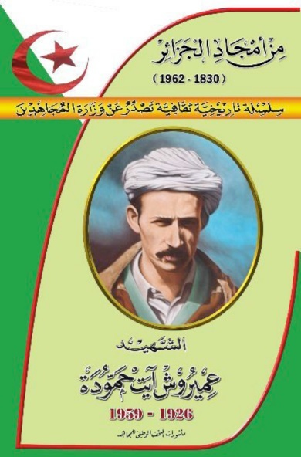
ملاحظة : السلسلة متوفرة في عديد المدارس

مذكرة بيداغوجية في التربية الإسلامية
السنة الثالثة
الميدان: تهذيب السلوك النشـــــــــاط : تربية إسلامية المدة : 30 د + 30 د + 30 د
موارد معرفية : التبذير
الهدف :  - يتعرف على التبذير كسلوك سلبي  - يستدل على شناعة التبذير بالآيات القرآنية | الوسائل:  كتاب التلميذ ، صور لمظاهر التبذير .

المراحل | الوضعيات التعلمية و النشاط المقترح | مؤشرات التقويم
مرحلة الانطلاق | الحصّة الأولى 30 د  النشاط الأول:  - القاء الوضعية الانطلاقية الواردة في دليل المعلم و اجراء نقاش حولها واستنتاج المهمات والتركيز على مهمة التبذير | يتذكر معارف سابقة  يجيب عن الاسئلة
بناء التعلمات | النشاط الثاني : أقرأ وأفهم:  - يستنطق المعلم التلاميذ بعرض شريط يتضمن الموارد المراد إرساؤها أو استغلال الصورة الموجودة في الكتاب  - تقديم الوضعية الإشكالية بالصيغة التي جاءت في كتاب المتعلم ص 31 بعد فتح الكتاب و قراءة الوضعية .  - يتعرض المعلم رفقة تلاميذه إلى القصة بإثرائها بالنقاش  - يعرض الايات و يستدل بها  الحصّة الثانية 30 د  النشاط الأول : أنشطة التعلم :  يتم من خلال هذه الفقرة توظيف التعلمات الجديدة بهدف ترسيخها وذلك لقياس مدى اكتساب التلاميذ للمعارف من خلال إنجاز أنشطة التعلم ص 31/32  يختار المعلم الطريقة الأنسب للإنجاز(كراس التلميذ، كراس القسم ، اللوحة ....)  ملاحظة هامة : يترافق انجاز الأنشطة مع استنتاجات تعلمية متدرجة تنتهي بخلاصة معرفية مستهدفة حياة الرسول في طفولته ثم بناؤها بعد حوار هادف مع التلاميذ  النشاط الثاني :تعلمت  يدعو المعلم تلامذته إلى مقارنة خلاصتهم بما جاء في الكتاب تحت مسمى تعلمت وقراءة وتأمل ما ورد فيها حول التبذير . | يستمع إلى السند  يجيب عن أسئلة الفهم  يقوم تعلمته  ينجز الأنشطة  يشارك في بناء التعلمات
استثمار | الحصّة الثالثة : 30 د  أتحقق من تعلماتي :  يقدم المعلم التعليمة لتلاميذه و يترك لهم المجال الكافي لابراز قدراتهم و تحكمهم فيها بشكل عملي ، يراقب و يوجه و يذلل بعض الصعوبات ، ثم تصحيح النشاط جماعيا على السبورة  يمكن ربط الموضوع بالتربية المدنية | ينجز الأنشطة

مذكرة بيداغوجية في التربية المدنية
السنة الثالثة
الميدان: الحياة الجماعية النشاط : تربية مدنية المدة : 45 د
الموارد المعرفية: أحافظ على سلامتي
الهدف :  - يتعرف على الأخطار في البيت  - يتصرف تصرفات سليمة تجاه الأدوات الكهربائة | الوسائل:  الكتاب ، صور و سندات

المراحل | الوضعيات التعلمية و النشاط المقترح | مؤشرات التقويم
مرحلة الانطلاق | الحصة الأولى : 45 د  عرض الوضعية الانطلاقية ص 6 من كتاب التلميذ (تذكير)  النشاط الأول:  أتذكر : انطلاقا من المكتسبات القبلية يجيب عن الأسئلة  - سم الأجهزة الكهربائية التي تشترك الأسرة في استعمالها ؟  - اذكر بعض الحوادث المنزلية ؟ | يستذكر مكتسباته  يجيب عن الاسئلة
بناء التعلمات | النشاط الثاني : أقرأ و ألاحظ :  دعوة المتعلمين إلى قراءة نص الوضعية ص 14 و مشاهدة الصورة المعبرة عنها  طرح اسئلة حول فحواها  - ماهو الخطر الذي ركز عليه منشط الحصة؟  - ماهي الاخطار التي تبينها الصور 1 و 2 ؟  - كيف نتجنب الاخطار في الصور 3/4/5/6 ؟  النشاط الثالث :  من خلال إجابات التلاميذ يقوم المعلم باستنطاق الخلاصة وتدوينها  حفاظا على سلامتنا من المخاطر يجب الحذر عند استعمال الأدوات الكهربائية | يقرأ و يلاحظ  يجيب عن التساؤلات  يستنتج  يتوصل الى الخلاصة
التدريب والاستثمار | النشاط الرابع: أنجز  تدوين التعليمة على السبورة  مطالبة التلاميذ بالانجاز ثم تصحيح جماعي على السبورة | ينجز النشاط  يصحح
من إعداد الأستاذ أبو مهدي

مذكرة بيداغوجية في التربية العلمية والتكنولوجيبة
السنة الثالثة
الميدان: الانسان و المحيط موارد معرفية : نظام الأسنان عند الحيوان المدة : 45 د + 45 د
الهدف :  - تحليل سلوك غذائي عند الحيوان  - يربط بين نظام الاسنان والنظام الغذائي | الوسائل :  صور و سندات ، مسلاط

المراحل | الوضعيات التعلمية و النشاط المقترح | مؤشرات التقويم
مرحلة الانطلاق | الحصّة الأولى 45 د  الوضعية الانطلاقية ص 24:  عرض الوضعية ص24 على التلاميذ مرفقة بالصور و نقاش حولها (تذكير)  النشاط الأول : سأتعلم  - تقديم الوضعية ص 40 وعرض المشكل  ماهي العلاقة بين نظام الأسنان والنظام الغذائي ؟ | يعبّر فهمه للوضعية  يصوغ إشكالية
إدماج و تقويم | النشاط الثاني : أكتشف العلاقة بين النظام الغذائي ونظام الأسنان  بالاعتماد على الوثائق المقدمة يحدد التلميذ مميزات نظام أسنان القط و يربطها بنظامه الغذائي ثم يحدد مميزات نظام أسنان الحصان ويربطها بنظامه الغذائي  النشاط الثالث : حل الاشكالية  يحدد التلاميذ مميزات نظام أسنان الحيوان الذي وجده بلال  - هل له أنياب؟ كيف تبدو؟  - هل لديه قواطع ؟ كيف تبدو؟  يتميز هذا الحيوان بقواطع متطورة جدا وليس له أنياب فيكون نظام غذائه آكل عشب  النشاط الرابع : بناء الخلاصة ص 41 | يربط العلاقة بين نظام الاسنان و النظام الغذائي  يحلل  يبني خلاصة
  الحيوان | القط | الحصان
  مميزات الأسنان | قواطع صغيرة ، أنياب متطورة  أضراس منشارية | أضراس ، قواطع متطورة  ليس له أنياب
  النظام الغذائي | لاحم | عاشب
الاستثمار | الحصّة الثانية 45 د  التمرين الأول ص 33  يقترح التمرين أسنان معينة لحيوان ويقوم التلميذ بتحليل الاسنان ليربطه بالنظام الغذائي  أوظف تعلماتي  يحل مشكلة مطروحة | ينجز  يقوم إنجازه

المقطع الثاني في الرياضيات (تهيئة ملعب الحي)
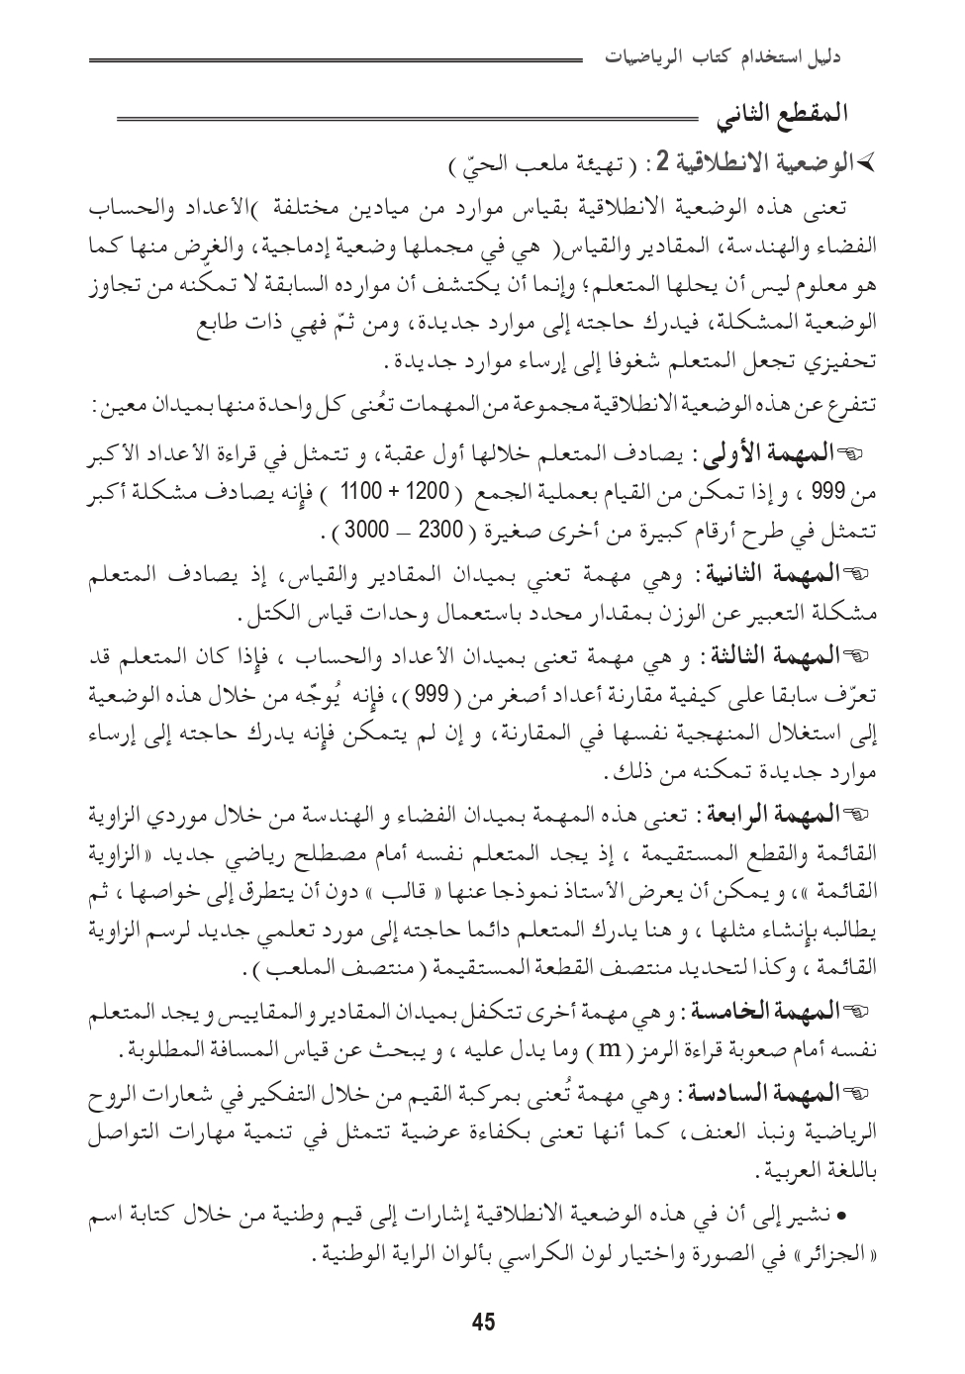

مذكرة بيداغوجية في الرياضيات
السنة الثالثة
المقطع الأول : تهيئة ملعب الحي
الميدان: المقادير والقياس الموضوع : قياس أطوال الحصة : 1 المدة : 60 د
الهدف :  - يقيس أطوال  - اختيار الوحدة المناسبة لقياس طول ( cm , m , km ) | الوسائل  الكتاب ،اللوحة

المراحل | الوضعيات التعلمية و النشاط المقترح | مؤشرات التقويم
مرحلة الانطلاق | الحساب الذهني : العد 50 ، 50 تصاعديا أو تنازليا .  تحفيز: وضع التلميذ في وضعية مشكلة خاصة بالقياس  نريد قياس طول طاولة و طول جدار و طول طريق  الإشكالية : ماهي الوحدات التي نستعملها ؟ | يعد  يجيب
بناء التعلمات | النشاط الأول : أكتشف  1/ يطب الأستاذ من التلاميذ ملاحظة المسطرة المدرجة ثم يسألهم : إلى ماذا تشير التدريجات المختلفة الموجودة على المسطرة ؟ كيف نميز بينها ؟  التدريجات الكبيرة : تشير الى السنتيمترات cm  التدريجات الصغيرة تشير الى الميليمترات mm  2/ يتم العمل فرديا للإجابة على الأسئلة على كراس التلميذ و يكتفي المعلم بالملاحظة و مساعدة المتعثرين و يسألهم عن الإجراءات التي اعتمدوها و يطلب منهم إعادة المحاولة لاكتشاف أخطائهم .  3/ في مرحلة ثانية يطلب منهم العمل في ثنائيات قصد تعميق النقاشوالاتفاق على الإجابات .  4/ في مرحلة ثالثة يبدأ الأستاذ بمناقشة الأخطاء و تصحيحها  النشاط الثاني : أنجز  1/ يتم انجاز النشاط 1 على الكتاب و 2 و 3 على الكراس  النشاط الثاني: تعلمت  النشاط تعلّمت ليس خاصا بنهاية الحصّة لأنه نشاط يمتد عبر مراحلها فيقوم المعلم في كل مرة ببناء جزء من التعلمات التي تم التوصّل إليها تدريجيا حتى الوصول إلى الخلاصة التي يقوم التلاميذ بقراءتها لترسيخها في الذهن  لقياس أطوال صغيرة أستعمل السنتيمتر (cm) و (mm)  لقياس أطوال أكبر ، أستعمل المتر (m) | يتم المساوايات  ينجز  يحوصل تعلماته
استثمار | أتمرن  يختار المعلم بعض التمارين من دفتر النشاطات لانجازه خلال الحصة الأولى  أبحث  طول قفزة الرياضي الأول 721 cm وطول قفزة الثاني 712 cm | ينجز النشاطات انجازا سليما
ملاحظة : الحصة الموالية ذات 30 د تخصص للدعم و المعالجة

مذكرة بيداغوجية في الرياضيات
السنة الثالثة
المقطع : تهيئة ملعب الحي
الميدان: الأعداد والحساب الموضوع: علاقات حسابية بين الأعداد الحصة : 3 المدة : 60 د
الهدف :  إبراز واستعمال علاقات حسابية بين الأعداد إلى 999 | الوسائل  اللوحة ، قصاصات ورقية

المراحل | الوضعيات التعلمية و النشاط المقترح | مؤشرات التقويم
مرحلة الانطلاق | الحساب الذهني : تعيين عدد الوحدات ، عدد العشرات .....  - تحفيز: جمع أعداد | يعين عدد  يجمع
بناء التعلمات | النشاط الأول : مرحلة البحث والاستكشاف:  1/ لعبة  ـ الانطلاق بشرح اللعبة و تنفيذها بين تلميذين على المصطبة  ـ تكرار العملية مع بعض التلاميذ الاخرين  ـ شرح الوضعية على الكتاب حيث حصلت مريم على 300 نقطة والسؤال المطروح : ماهي الحسابات التي تسمح بجمع 300 نقطة  حصلت ليلى على نفس النقاط لكن قطعة واحدة خرجت من المستطيل (يتم خصمها )  ـ يراقب المعلم إجراءات التلاميذ و يصوبها  ـ يجري نقاشا مع التلاميذ للوصول إلى  2/ يكمل التلميذ الحسابات والفراغات في الجمل مع التأكيد على التعابير :  ضعف ، ربع ، نصف ....  النشاط الثاني : أنجز  1/ الضعف  2/ ربط عدد بضعفه ونصفه  النشاط الثالث : تعلمت  الخلاصة ص 41 | يشكل مساواة بالجمع  ينجز  يبني تعلماته
  مريم 300 نقطة  بـ 6 رميات | 25 + 25 + 50 + 50 + 100 + 50 (6 رميات)  100 + 100 + 25 + 25 +25 +25 (6 رميات)
  ليلى 300 نقطة  بـ 5 رميات  لأن رمية لا تحتسب وقعت خارج المستطيل | 100 + 100 + 50 + 25 + 25 ( 5 رميات)  50 +50 + 50 + 50 + 100 ( 5 رميات)
استثمار | أتمرن  يختار المعلم بعض التمارين من دفتر النشاطات لانجازه خلال الحصة الأولى  أبحث  الحل : 482 | ينجز النشاط
ملاحظة : الحصة الموالية ذات 30 د تخصص للدعم و المعالجة .

مذكرة بيداغوجية في الرياضيات
السنة الثالثة
المقطع : تهيئة ملعب الحي
الميدان: الأعداد والحساب الموضوع : مشكلات جمعية وطرحية الحصة : 5 المدة : 60 د
الهدف :  - حل مشكلات باستعمال معارف متعلقة بالأعداد والعمليات | الوسائل:  اللوحة ، صور

المراحل | الوضعيات التعلمية و النشاط المقترح | مؤشرات التقويم
مرحلة الانطلاق | الحساب الذهني : العد 20 ، 20  تحفيز:  حل مشكلات جمعية وطرحية بسيطة | يفكك و يشكل
بناء التعلمات | النشاط الأول : أكتشف: عمل أفواج (5 أفواج)  - يوزع المعلم المشكلات ( كل فوجين في مشكلة )  - أثناء العرض والمناقشة يتظم المعلم التبادل حول الفهم وتمثيل الوضعية واختيار الحساب المناسب واجراء الحساب  - بركز المعلم على إبراز أهمية خطة حل المشكلات وتمييز الجمعية عن الطرحية باستعمال الكلمات المفتاحية  النشاط الثاني : تعلمت:  خلاصة ص 43 | يقرأ الوضعية ة يعبر عن فهمه  يختار الحساب  يبني تعلماته
  الوضعية | الوضعية 1 | الوضعية 2 | الوضعية 3 | الوضعية 4
  الكلمة المفتاحية | الواو | أعطى وبقي | خسر ، ربح | يحتاج
  العملية | الجمع + | الجمع + | - ، +
استثمار | أتمرن  يختار المعلم بعض التمارين من دفتر النشاطات لانجازه خلال الحصة الأولى  (يمكن استغلال كراس القسم)  أبحث  النشاط مناشبة لمراجعة التناظر المحوري | يقرأ الوضعيات  ينجز التمارين
ملاحظة : الحصة الموالية ذات 30 د تخصص للدعم و المعالجة .

مذكرة بيداغوجية في التاريخ
السنة الثالثة
الميدان الأول: التاريخ العام الموضوع : أنواع الآثار القديمة المدة : 45 د + 45 د
الهدف :  - تمييز الاثار القديمة و تصنيفها | الوسائل:  صور و سندات

المراحل | الوضعيات التعلمية و النشاط المقترح | مؤشرات التقويم
مرحلة الانطلاق | الحصة الأولى  الوضعية الإنطلاقية ص20  طرح الإشكالية : يجمع المؤرخون على أن شمال افريقيا من المناطق التي عمّرها أجدادك الأوائل منذ حوالي مليوني سنة ، فكيف يمكنك معرفة ذلك ؟  الوضعية المشكلة الجزئية : تقديم الوضعية ص 22 | يتساءل و يصوغ فرضيات
بناء التعلمات | النشاط الأول : الأدوات الحجرية  - عرض الصور ص 22  - مناقشة التلاميذ حول السندات المقترحة  - التعريف بالاثار القديمة  - التعريف بالادوات الحجرية واستعمالاتها  - الوصول بالتلميذ إلى أن الادوات الحجرية أحد أنواع الاثار القديمة  النشاط الثاني : النقوش الصخرية  - عرض الصور والسندات ص 23  - التاسيلي  - قراءة الاثار القديمة  - استنتاج أن من بين أنواع الاثار القديمة نجد النقوش الصخرية  النشاط الثالث : المواقع الأثرية  - عرض الصور والسندات ص 24  - البحث والتنقيب في المواقع الاثرية  - العثور على مختلف الادوات في المواقع الاثرية  استنتاج أن المواقع الاثرية تمكننا من معرفة طريقة عيش الانسان في القديم  النشاط الرابع : الاثار العمرانية القديم  - عرض الصور والسندات ص 25  - امدغاسن  - تيمقاد  - الاثار الرومانية بتيبازة  استنتاج أن الانسان القديم ترك اثارا عمرانية دالة على طبيعة عيشه  الحصة الثانية :  بنفس الطريقة يواصل الاستاذ مناقشة المسكوكات والمخطوطات والشخصيات التاريخية  النشاط الخامس :الخلاصة :  الأدوات الحجرية : أدوات استعملها الانسان في حياته اليومية.  النقوش الصخرية : كتابات على الجدران و الكهوف في منطقة التاسيلي  المواقع الأثرية : مناطق عاش فيها الانسان القديم و ترك فيها أدوات استعملها  الأثار العمرانية القديمة : أضرحة ، تيبازة ، جميلة ، تيمقاد  المسكوكات و المخطوطات : قطع نقدية و كتابات قديمة على الجدران  الشخصيات التاريخية : ملوك و أدباء و قادة جيوش ذكرتهم كتب التاريخ. | يقرأ الوضعية  يحلل سندات  يصنف آثارا  يبني تعلماته
استثمار | النشاط السادس : إدماج جزئي  - انجاز التمرين الخاص بالإدماج الجزئي ص 27 على كراس القسم  - تصحيح النشاط جماعيا على السبورة  - التصحيح الفردي على الكراس | يقرأ الوضعيات  ينجز التمارين
مذكرة بيداغوجية في التربية الفنية
السنة الثالثة
الميدان: التذوق الموسيقي و الإستماع / النشيد و الأغاني التربوية النشاط : تربية موسيقية المدة : 45 د
الموضوع : العزف الثنائي / أنشودة الماء
الهدف :  - يتعرّف على العزف الثنائي | الوسائل :  الات موسيقية : دربوكة ، بيانو أطفال ، مزمار.  مكبر صوت

المراحل |  | الوضعيات التعلمية و النشاط المقترح | مؤشرات التقويم
مرحلة الانطلاق |  | السياق : حضرت يوما حفل زفاف و رأيت فرقة الزرنة والبندير .  هل هذه فرقة موسيقية ؟ ماذا نسمي هذا النوع من العزف ؟ | يستمع باهتمام  يجيب
بناء التعلمات 25 د | التذوق الموسيقي و الاستماع | النشاط الأول : الاستماع  انطلاقا من الاستماع إلى نماذج من العازفين الثنائيين  - كم عدد العازفين ؟  - كم عدد الآلات ؟ الى أي صنف تنتمي  (وترية ، نفخية ، ايقاعية ....)  النشاط الثاني : التشكيل  يقوم المعلم بانتداب طفلين إلى المصطبة و يعطيهما الزرنة والبندير (أو صورة لهما )  - كم عازفا لدينا؟  - ماذا يسمى هذا العزف إذا؟  النشاط الثاني : الخلاصة  العزف الثنائي هو : تعبير موسيقي يقصد به أي مقطوعة أو مقطع موسيقي يعزفها أو يغنيها عضوان. | يستمع  يصنف  يحوصل
استثمار 20 د | الأغنية التربوية و النشيد | النشاط الثالث:  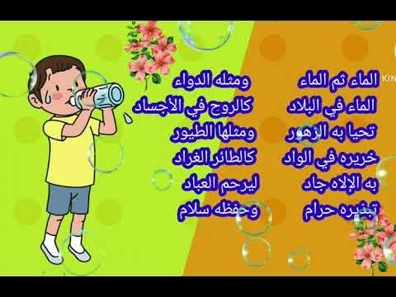  - شيء ضروري ومهم للحياة  - تقديم الانشودة كاملة  - قراءة الأبيات من طرف المعلم  - قراءة الأبيات من طرف بعض التلاميذ  - تحفيظ الأبيات بمرافقة الموسيقى  - الآداء الجماعي للمقطوعة | يستمع إلى النشيد  يردد خلف معلمه  يؤدي النشيد جماعيا

